Université Clermont Auvergne

École Universitaire de Physique et d'Ingénierie

Diplôme : Master Imagerie et Technologie pour la Médecine (TechMed)



**Travail Encadré de Recherche**

**Présenté par :** LEHARA Lyes

**Thème :** Bibliothèque de traitement d'images en C++

**Dirigé par :** Mme. PERY Emile

**Année universitaire :** 2024/2025

Table de matière

1. Introduction 6

2. Définition d’une image 6

2.1 Codage d’une image (image numérique) 6

3. Présentation de Projet 7

4. Namespace version 1.0 8

4.1 Introduction : 8

4.2 Implémentation des fonctions 8

4.2.1 Allocation d’images 8

4.2.2 Création d'images particulières 8

4.2.2.1 Image Blanche 8

4.2.2.2 Image Damier 9

4.2.2.3 Image Sinusoïdale 9

4.2.3 Lecture et écriture des fichiers images au format brut (.RAW) : 10

4.2.3.1 Fichier Raw : 10

4.2.3.2 Lecteur de fichiers images au format brut 11

4.2.4 Ecriture de fichiers images au format brut 11

4.2.5 Conversion d’image 12

4.2.5.1 Conversion d’image d’un type à un autre 12

4.2.5.2 Conversion d’image de RGB vers niveau de gris 12

4.2.6 Conversion d'une image en fausses couleurs à l'aide d'une LUT 13

4.2.6.1 Fichier LUT 13

4.2.6.2 Chargement de fichier LUT (le filtre LUT) 13

4.2.6.3 Application de fausse couleur à l’aide de LUT 13

4.2.6.4 Sauvegarde des images en. PGM et. PPM 14

5. Tester des filtres LUT sur les différentes images 15

6. Namespace version 1.1 16

6.1 Introduction 16

6.2 Implémentation des fonctionnalités de namespace v1.0 dans le cadre d’une class 16

7. Namespace version 2.0 18

7.1 Implémentation des traitements d’images 18

7.1.1 Processing 1&2 18

7.1.2 Addition des images 19

7.1.2.1 Addition d’une valeur scalaire à une image 19

7.1.2.2 Addition de deux images 21

7.1.3 Égalisation d'histogramme 23

7.1.4 Filtrage par convolution 25

7.1.4.1 Introduction 25

7.1.4.2 Les types des filtres (noyaux) 25

8. Conclusion 27

9. Perspectives 28

10. Bibliographie 29

Liste des figures

Figure 1: Représentation d’image numérique. 7

Figure 2: Fonction d’allocation d’image. 8

Figure 3: Création d’image blanche. 9

Figure 4: Création d’image damier. 9

Figure 5: Création d’image sinusoïdale. 10

Figure 6: Aperçu d’une image sinusoïdal 10

Figure 7: Aperçu d’une image damier 10

Figure 8: Aperçu d’une image Blanche 10

Figure 9: Lecteur d’un fichier brut 11

Figure 10: Ecriture d’un fichier brut 12

Figure 11: Conversion d’une image d’un type à un autre. 12

Figure 12: Conversion d’une image RGB en niveau de gris 13

Figure 13: Chargement de fichier LUT. 13

Figure 14 : Application de LUT sur l’image 14

Figure 15: Conversion d’un pixel gris en RGB via une LUT [9] 14

Figure 16:Extrait de code pour la fonction sauvegarde .pgm 15

Figure 17 : Extrait de code pour la fonction sauvegarde .ppm 15

Figure 18: Résultat de l’application de LUT sur les différentes images 16

Figure 19: Aperçu du code de la class Image 17

Figure 20: Aperçu de code de la classe ImageRGB 18

Figure 21: Aperçu de code de la classe Processing 1 19

Figure 22: Aperçu de code de la classe Processing 2 19

Figure 23: Aperçu de code de la classe Addition avec un scalaire 20

Figure 24: le traitement de l'addition d'une image avec une valeur scalaire 20

Figure 25: Aperçu d'une image avant l'addition avec un scalaire 21

Figure 26: Addition d'une image après l'addition avec un scalaire 21

Figure 27: Aperçu de code de la classe addition de deux images 21

Figure 28: le traitement de l'addition de deux images 22

Figure 29: Résultat d'addition de deux images de même dimension 22

Figure 30: Résultat de l'addition de deux images de différentes dimensions 22

Figure 31 : Aperçu de code de la classe égalisation d’histogramme 23

Figure 32: Aperçu de calcule d'histogramme 24

Figure 33 Histogramme de l'image avant l'égalisation 24

Figure 34 Image avant l’égalisation d’histogramme 24

Figure 35: Histogramme de l’image après l’égalisation 24

Figure 36: Image après l’égalisation d'histogramme 24

Figure 37: image explicative sur la convolution 25

Figure 38: Aperçu de la class Convolution 27

# Introduction

Le traitement d’images, qui est un sous-domaine du traitement du signal, englobe l'ensemble des méthodes et techniques appliquées aux images et vidéos dans le but d'extraire des informations pertinentes ou d'améliorer leur perception visuelle. Avant toute phase de traitement, un prétraitement est souvent requis pour optimiser la qualité des images. Cela comprend, par exemple, des opérations de rehaussement de contraste, de suppression de bruit, de correction du flou, ainsi que des techniques de segmentation ou d'extraction de contours visant à isoler les éléments significatifs d'une image.

Ce rapport fournit une synthèse des différentes versions évolutives de notre bibliothèque de traitement d'images en C++. La version de base de notre projet repose sur une architecture fonctionnelle utilisant des templates, tandis que les versions ultérieures introduisent une approche orientée objet, en intégrant deux classes, Image et ImageRGB, ainsi que des surcharges d'opérateurs.

La dernière étape de notre projet consiste à mettre en œuvre des méthodes de prétraitement (rehaussement de contraste, suppression de bruit, correction du flou), ainsi que des techniques de segmentation et d'extraction de contours, sur diverses images.

# Définition d’une image

Une image, c’est une représentation visuelle d’une personne ou d’un objet, réalisée par des moyens comme la peinture, le dessin, la photo ou la vidéo. Elle peut également être définie comme un ensemble structuré d’informations qui, une fois affichées à l’écran, permettent à l’œil humain de les reconnaître [1].

## Codage d’une image (image numérique)

Une image numérique est une représentation visuelle d’un objet ou d’une scène, composée d’une grille de petits éléments appelés pixels. Chaque pixel contient une information, comme une couleur ou un niveau de gris, qui permet de reconstituer l’image dans son ensemble.

Cette image peut provenir d’une photo, d’un dessin ou d’une vidéo, et devient numérique grâce à un processus appelé **numérisation**[1], qui convertit une image réelle (analogique) en une matrice de valeurs numériques.

Mathématiquement, une image numérique est représentée par une fonction à deux dimensions, **f(x, y)**, où chaque point **(x, y)** correspond à un pixel, et **f(x, y)** indique l’intensité lumineuse à ce point. Cela signifie que chaque pixel est une mesure de la lumière captée à un endroit précis de l’image.

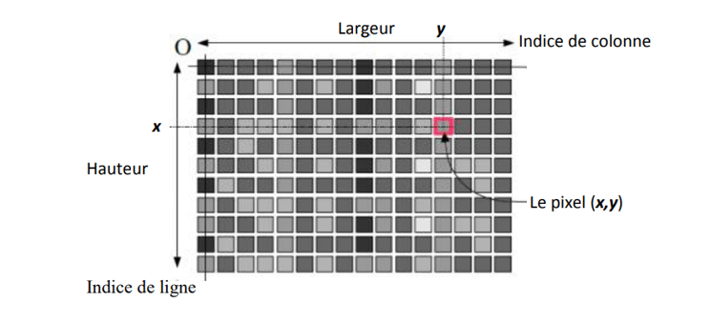

**Figure 1: Représentation d’image numérique.**

# Présentation de Projet

La bibliothèque développée pour ce projet a été conçue sur structure organisée, facile à adapter et facile à comprendre, pour simplifier la création d’applications de traitement d’images en C++.

Chaque version de la bibliothèque est encapsulée dans un bloc **namespace** versionnés **(v1.0**, **v1.1** et **v2.0)** afin de bien séparer les différentes versions, éviter les problèmes de noms identiques et permettre d’ajouter de nouvelles fonctionnalités au fil du temps.

La bibliothèque est divisée en modules bien définis, chacun s’occupant d’un type précis de traitement (comme la conversion, le filtrage ou la génération d’images).

L’utilisation des **templates** permet de créer **des fonctions** et des **classes génériques**, pour manipuler les différents types de données d’images

Enfin, elle repose sur une organisation en **classes de base** et **classes** **filles**, qui permet de mieux structurer le code, de le rendre plus clair, plus facile à maintenir et à faire évolue.

# Namespace version 1.0

## Introduction :

La version 1.0 utilise des fonctions de base pour travailler avec des images. Elle permet de créer différentes images comme des images blanches, des damiers ou encore des images sinusoïdales. Elle peut aussi lire et enregistrer des fichiers d’image au format brut (. Raw). En plus, elle peut transformer des images de 16 bits ou plus, en images plus simples de 8 bits. Elle permet aussi d’appliquer des filtres de couleur LUT. Toutes ces opérations sont faites en utilisant des tableaux dynamiques **std::vector** en C++.

## Implémentation des fonctions

### Allocation d’images

Cette fonction sert à allouer dynamiquement une image sous forme d’un vecteur à une seule dimension dont la taille correspond à la largeur multipliée par la hauteur de l’image. C’est une fonction de type générique (template), elle peut fonctionner avec n’importe quel type de données (int, float, uint16_t, etc.).

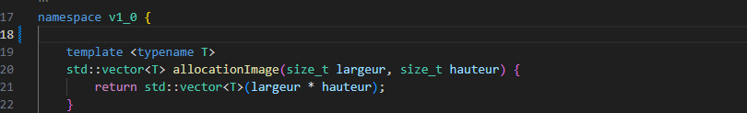

**Figure 2: Fonction d’allocation d’image.**

### Création d'images particulières

#### Image Blanche

La fonction **ImageBlanche** permet de créer une image blanche de taille **hauteur** multiplié par la **longueur.** Chaque pixel est initialisé avec la valeur maximale possible du type générique *T* (**grâce à std::numeric_limits<T>::max()**), ce qui correspond à la couleur blanche en niveaux de gris.

Exemple :

* Si T = **uint8_t [2]**, alors max = 255 correspond à la couleur blanche
* 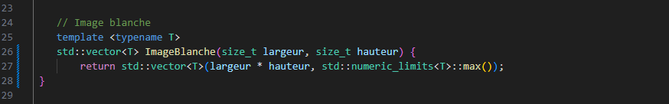Si T = **uint16_t[3]**, alors max = 65535 correspond à la couleur blanche

**Figure 3: Création d’image blanche.**

#### Image Damier

Cette fonction générique ***ImageDamier*** crée une image en damier de dimensions données (**haueur** multiplié par **largeur** de l’image). Elle utilise deux boucles pour parcourir chaque pixel, et détermine si le pixel appartient à une case blanche ou noire en divisant les indices x et *y* par la taille de la case (**tailleCase**) modulo 2, puis en comparant leurs parités. Si la case est blanche, le pixel prend la valeur maximale 255 (blanc) ; sinon, il prend 0 (noir). L’image ainsi remplie est ensuite retournée.

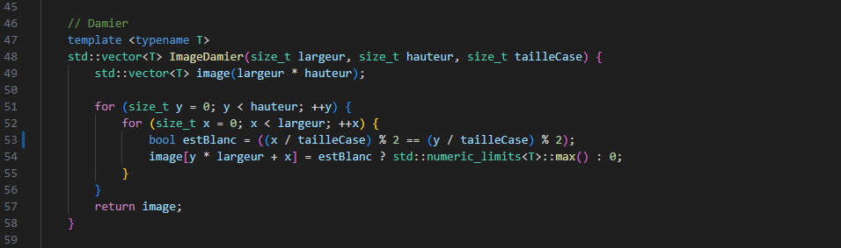

**Figure 4: Création d’image damier.**

#### Image Sinusoïdale

La fonction **SinusoïdaleImage** génère une image dont l’intensité des pixels varie selon une onde sinusoïdale. Elle prend en paramètre la largeur, la hauteur et la fréquence de l’onde qui représente le nombre de période de la fonction sinus.

* Pour chaque pixel, elle calcule une valeur sinus entre -1 et 1, puis la normalise entre 0 et 1 car les images utilisent des valeur positive (0 à 255) :

**double valeur = std::sin(2 * M_PI * frequence * x / largeur);**

**double valnormaliser = (val + 1.0) * 0.5;**

Puis la convertit en une intensité adaptée au type T (par exemple entre 0 et 255). L’image ainsi remplie est ensuite retournée.

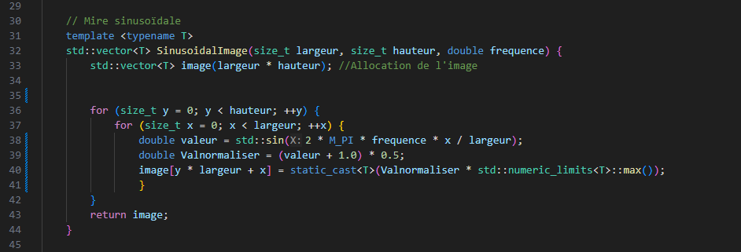

**Figure 5: Création d’image sinusoïdale.**

* **Les Resultats obtenus**

Les figures ci-dessus montrent le résultat obtenu après l’appel aux fonctions.

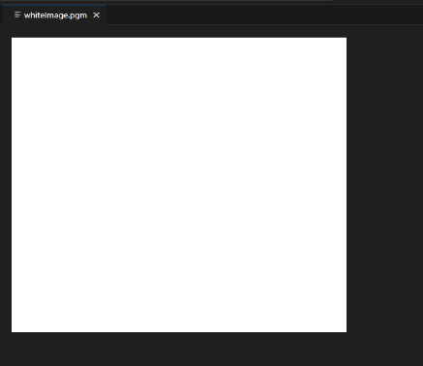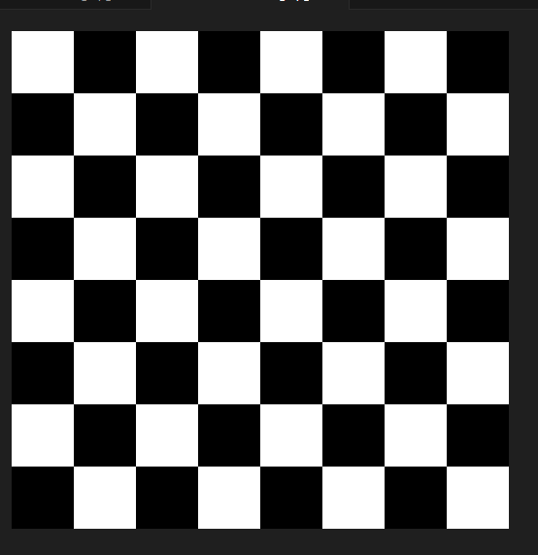

**Figure 6: Aperçu d’une image sinusoïdal**

**Figure 7: Aperçu d’une image damier**

**Figure 8: Aperçu d’une image Blanche**

### Lecture et écriture des fichiers images au format brut (.RAW) :

#### Fichier Raw :

Un **fichier RAW** [4](du mot anglais .***raw*** signifiant ***brut***) est un type de fichier généré par un appareil photo numérique ou un scanner, qui contient les données **brutes** captées par le capteur, sans aucun traitement.

#### Lecteur de fichiers images au format brut

La fonction ***lireImageRaw()*** lit une image au format RAW et retourne ses pixels dans un vecteur. Elle prend en paramètre le nom du fichier **nomfichier**, les dimensions de l’image (la **haueur** et la **longueur**) et **bigEndian[5]** comme Boolean.

**Big** et **little endian** sont deux manières différentes de stocker les **octets** d’une valeur multi-octets (par exemple un entier sur 2 ou 4 octets) dans un fichier ou une mémoire.

* **Big-endian** → On stocke l’**octet le plus significatif** en premier (en tête).
* **Little-endian** → On stocke l’**octet le moins significatif** en premier.

**Exemple :** si on veut stocker la valeur **0x1234** (sur 2 octets) :

* En **big-endian** : 12 34
* En **little-endian** : 34 12

Ensuite, Elle lit les données pixel par pixel, en convertissant correctement les octets selon l’ordre spécifié, puis sauvegarde les valeurs dans un vecteur. Si le fichier ne s’ouvre pas, elle renvoie une image vide.

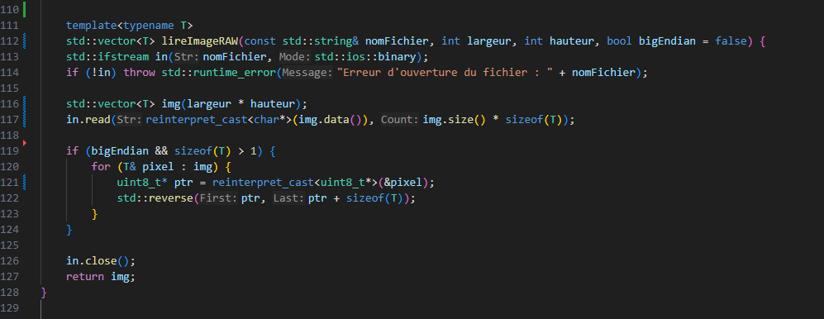

**Figure 9: Lecteur d’un fichier brut**

### Ecriture de fichiers images au format brut

La fonction ***ecrireFichierRaw*()** permet d’enregistrer une image (stockée dans un vecteur) dans un fichier brut (.Raw). Elle prend en paramètre l’image et le nom du fichier de destination

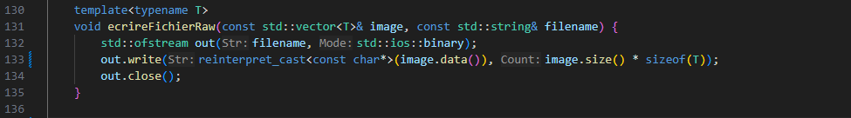

**Figure 10: Ecriture d’un fichier brut**

### Conversion d’image

#### Conversion d’image d’un type à un autre

La fonction ***convertImage()*** permet de convertir une image représentée sous forme de vecteur (std::vector) de pixels d’un type source (SrcType : type des pixels d’entrée comme **uint8_t, float,** etc.) vers un type destination (DstType : type des pixels de sortie **uint8_t, float,** etc. ), avec une option pour ajuster dynamiquement [6]la plage des valeurs (dynamique).

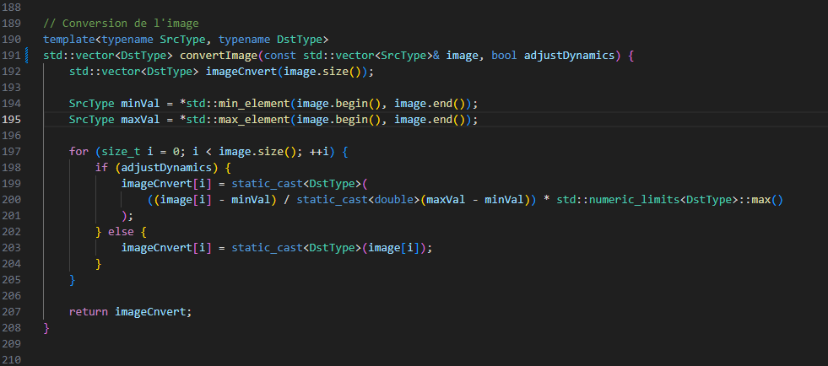

**Figure 11: Conversion d’une image d’un type à un autre.**

#### Conversion d’image de RGB vers niveau de gris

La fonction ***convertRGB_Gris()*** transforme une image couleur **RGB** (stockée dans un **std::vector[7]<uint8_t>)** en une image en **niveaux de gris**. Elle parcourt chaque pixel de l’image puis, elle extrait les composantes rouge, verte et bleue, puis calcule une seule valeur de gris en appliquant une formule pondérée (0.299 pour le rouge, 0.587 pour le vert et 0.114 pour le bleu).

Enfin elle retourne le résultat comme une image en noir et blanc.

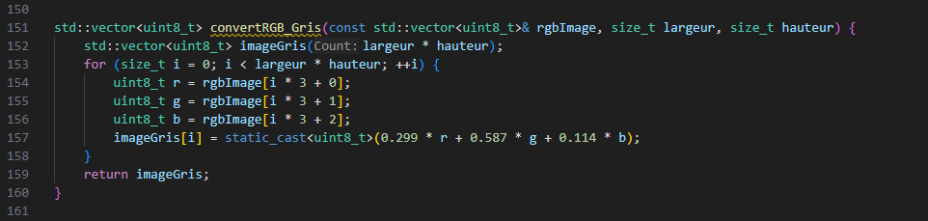

**Figure 12: Conversion d’une image RGB en niveau de gris**

### Conversion d'une image en fausses couleurs à l'aide d'une LUT

#### Fichier LUT

Une **LUT** (*Look-Up Table*, ou table de correspondance en français), est un tableau de valeurs numériques utilisé en traitement d’image, vidéo ou graphisme. Elle permet de modifier facilement les couleurs ou la luminosité de l’image.**[4]**

#### Chargement de fichier LUT (le filtre LUT)

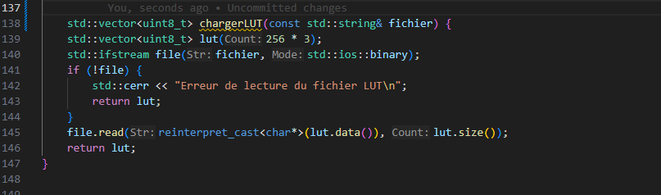La fonction **chargerLUT** permet de lire un fichier binaire contenant une table correspondance (Look-Up Table) et retourne un vecteur de uint8_t en sortie

**Figure 13: Chargement de fichier LUT.**

#### Application de fausse couleur à l’aide de LUT

La fonction ***applyLUT*** transforme une image de niveaux de gris en image couleur en remplaçant chaque pixel gris par une couleur définie dans une table LUT, selon son intensité.

Les **figures ci-dessous** montrent le code de la fonction **applyLUT** ainsi que le **schéma fonctionnel** illustrant le calcul des valeurs **RGB** à partir d’un pixel en niveaux de gris à l’aide de la table LUT.

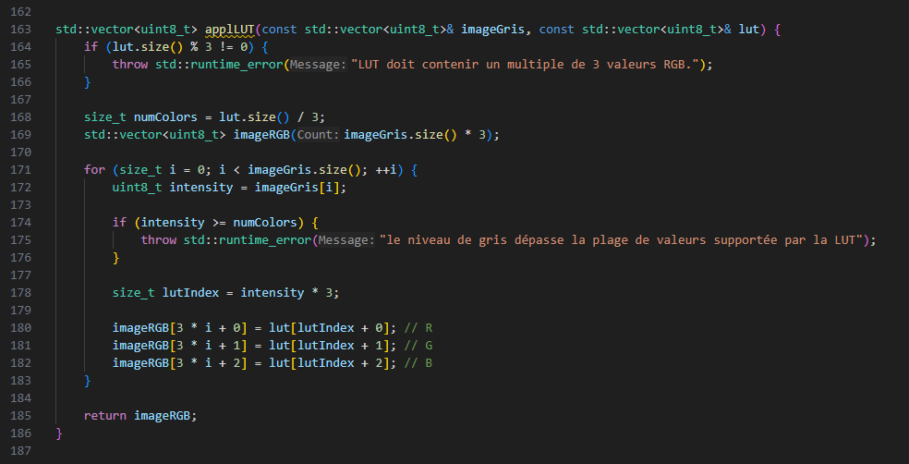

**Figure 14 : Application de LUT sur l’image**

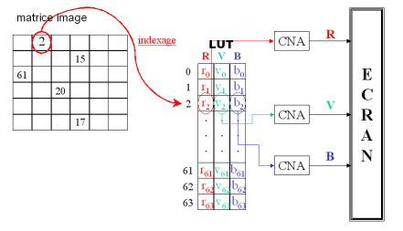

**Figure 15: Conversion d’un pixel gris en RGB via une LUT [9]**

#### Sauvegarde des images en. PGM et. PPM

* **Format .pgm** (Portable Graymap): est un format d’image en niveaux de gris, où chaque pixel est représenté par une valeur indiquant son intensité lumineuse entre 0 et 255. Le fichier commence par un en-tête texte "P5" (format binaire) suivi des dimensions de l’image et de la valeur maximale des niveaux de gris. Les données des pixels sont ensuite enregistrées directement, ligne par ligne, dans le fichier.
* **Format .PPM (Portable Pixmap):** Ce format est utilisé pour visualiser des images en couleur **(RGB).** Le fichier commence par un en-tête texte "P6" (format binaire), suivi des dimensions et de la valeur maximale (255), puis tous les pixels RGB sont enregistrés à la suite en binaire.

Les figures suivantes présentent le code de sauvegarde d’une image aux formats **PGM** et **PPM**.

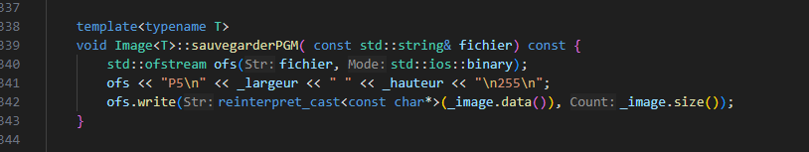

**Figure 16:Extrait de code pour la fonction sauvegarde .pgm**

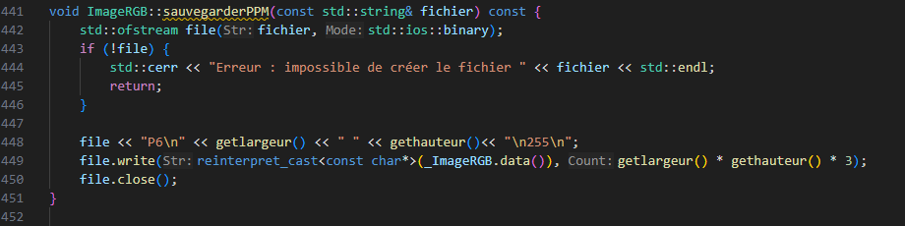

**Figure 17 : Extrait de code pour la fonction sauvegarde .ppm**

# Tester des filtres LUT sur les différentes images

Les figures suivantes montrent le résultat obtenu après l’appel aux fonctions précédentes

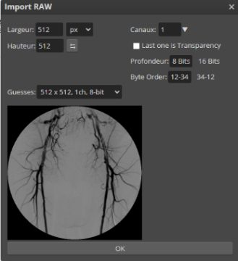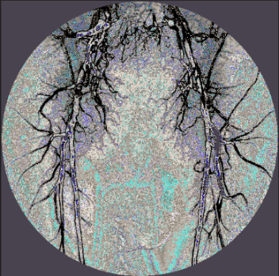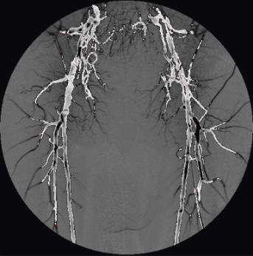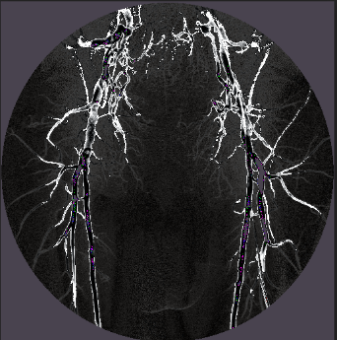

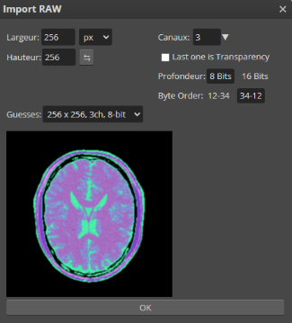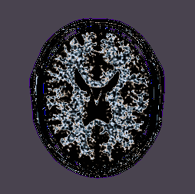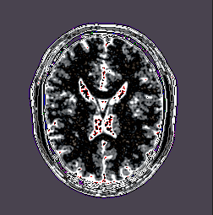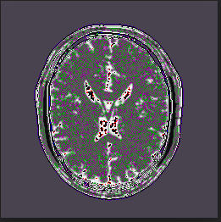

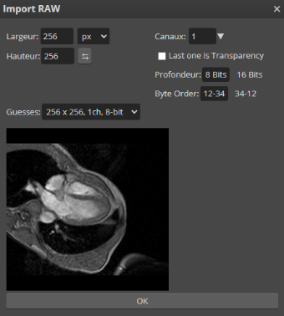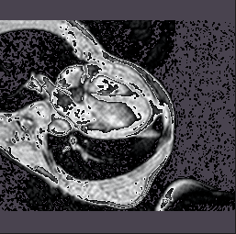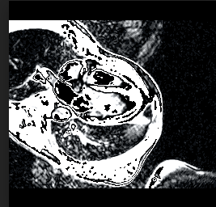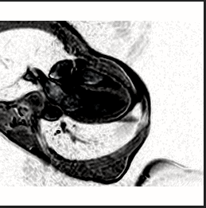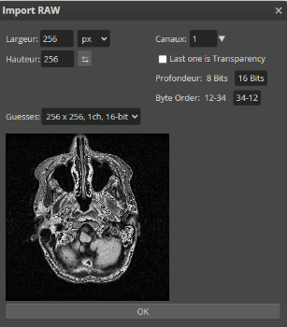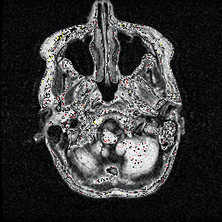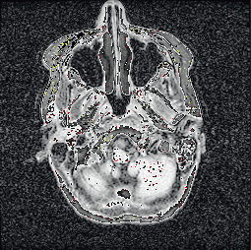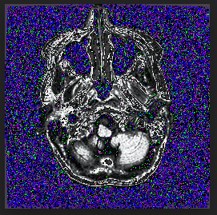

**Figure 18: Résultat de l’application de LUT sur les différentes images**

# Namespace version 1.1

## Introduction

L’objectif du namespace v1_1 est de reprendre les mêmes fonctionnalités de v1_0 en adoptant une approche orientée objet. On utilise une classe générique et ***std::vector*** pour coder des images**,** ce qui rend la gestion plus claire et structurée.

Deux classes principales sont définies : ***Image***, qui gère les opérations de base (allocation d’image, création des images, lecture/écriture des fichier brut, conversion de type à un autre), et ***ImageRGB***, qui hérite de la class ***Image*** pour traiter les images couleur et appliquer des ***LUT*** spécifiques aux images en niveau de gris.

## Implémentation des fonctionnalités de namespace v1.0 dans le cadre d’une class

L’image ci-dessus représente la class Image de type ***template*** (un type générique), qui peut fonctionner avec n’importe quel type de données (float, uint8_t, uint16_t, …), elle encapsule les dimensions de l’image (_**largeur**, _**hauteur**), ainsi que la structure de stockage des pixels avec ***std::vector*** qui sert à stocker tous les pixels de l’image sous forme d’un tableau comme attributs de la class.

Elle fournit aussi des méthodes pour la création d’images (**blanche**, **sinusoïdale**, **damier**), la lecture/écriture de fichiers (**PGM**, **RAW**), l’impression, la conversion de type d’image, et la surcharge de l’opérateur **parenthèse ()** pour accéder aux ***pixel (i, j)***.

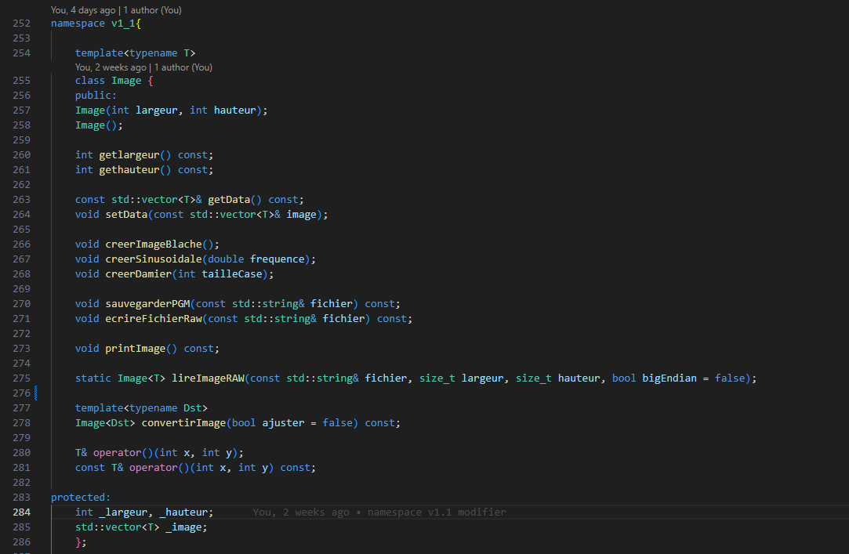

**Figure 19: Aperçu du code de la class Image**

La class[8] ***ImageRGB*** est une class dérivé de la class ***Image*** conçue pour gérer les images en couleurs ***RGB***, elle prend une propriété ***_ImageRGB*** pour accéder aux données de pixels d’une image ***RGB***. Elle inclut également des méthodes pour lire/écrire des fichiers PPM, charger une LUT binaire, convertir une image RGB en niveaux de gris.

Cette classe propose aussi une **surcharge [9]de constructeurs[10]** :

* Le **premier constructeur** permet de créer une image **RGB** vide à partir d’une taille spécifiée (largeur * hauteur).
* 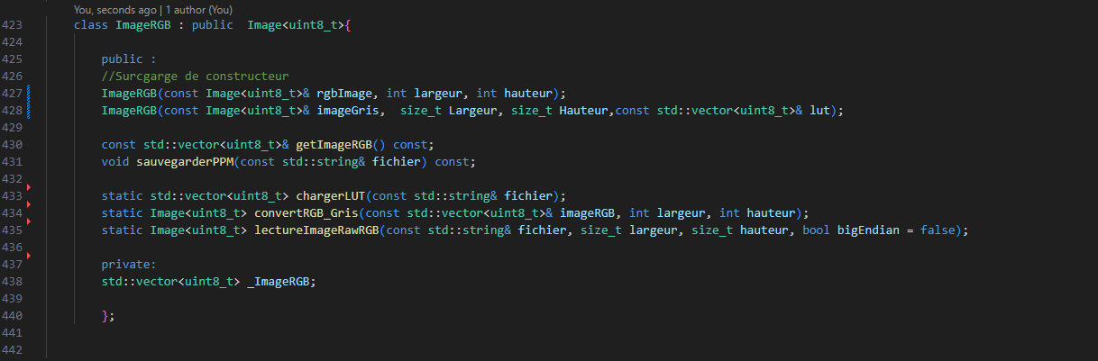Le **deuxième constructeur** permet de **convertir une image en niveaux de gris en une image RGB** en utilisant une **LUT**.

**Figure 20: Aperçu de code de la classe ImageRGB**

# Namespace version 2.0

Cette dernière version de la bibliothèque contient les bases de traitement d’image tel que, l’addition des images, égalisation d’histogramme et le filtre convolution.

## Implémentation des traitements d’images

### Processing 1&2

Les traitements utilisés dans cette version sont implémentés sous forme d’une class **template** prenant en paramètre une ou deux images. Ces classes héritent soit de la classe abstraite (class de base) Processing1, pour les traitements qui nécessitent une seule image en entrée, soit de la classe Processing2, pour les traitements qui nécessitent deux images en entrée.

La classe Processing1 possède trois attributs :

* Une image d’entrée **imageInput**_
* Une image de sortie **imageOutput_**, accessible via la méthode **getOutput()**
* Un booléen **inPlace_** indiquant si le traitement doit écraser l’image originale.

Elle définit également une méthode virtuelle pure **Process()**, qui est appelée par la méthode **Update()** pour effectuer le traitement de base sur l’image

La figure suivante montre le code de la fonction Processing1 :

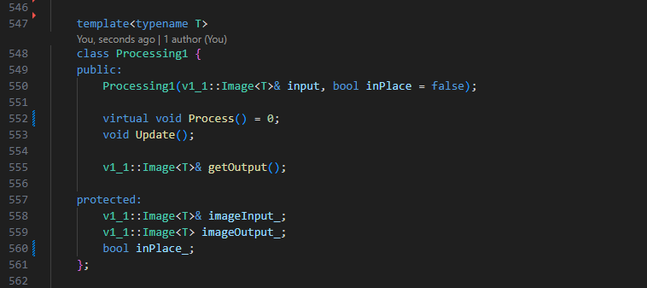

**Figure 21: Aperçu de code de la classe Processing 1**

La class Processing2 qui est utilisé pour les traitements qui nécessitent deux images en entrée, elle possède 4 attributs protégés :

* **imageInput_** : image d’entrée
* **imageOutput_** : image de sortie (accessible via la méthode **getOutput()**)
* **inPlace_** : booléen permettant d’indiquer si le traitement est effectué en place (modification directe de l’image d’entrée).

Elle possède également d’une méthode virtuelle pure **Process()** à redéfinir et une méthode **Update()** pour déclencher le traitement.

La figure suivante montre le code de la class processing2() ;

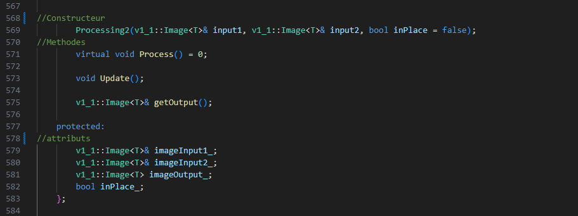

**Figure 22: Aperçu de code de la classe Processing 2**

### Addition des images

#### Addition d’une valeur scalaire à une image

La class **AdditionScalaire** est une class Template qui hérite de la class **Processing1**, ce qui signifié quelle prends une seule image en entrée. Elle permet d’ajouter une valeur scalaire à chaque pixel de cette image. Elle contient un constructeur pour initialiser l’image, la valeur scalaire (**valScalaire**) et **boolean** **inPlace** qui permet d’indiquer si l’opération modifie l’image originale, elle contient aussi la méthode **Process** effectue le traitement principal en surchargeant la méthode virtuelle de la class mère. Elle dispose également d’une méthode statique 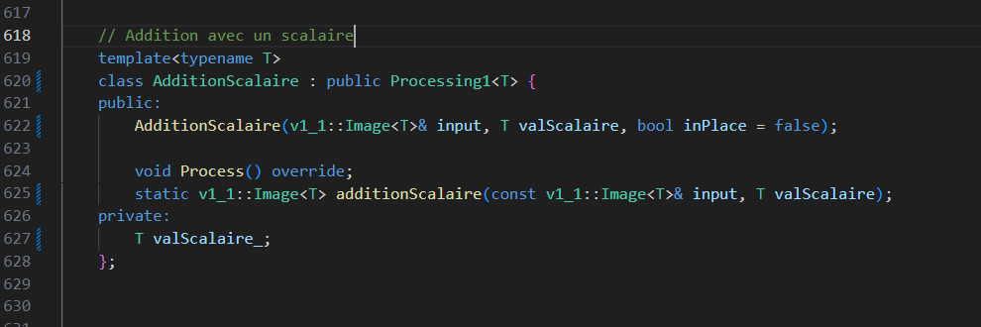**additionScalair**, qui permet de faire le traitement sans qui créer des instances de la class.

**Figure 23: Aperçu de code de la classe Addition avec un scalaire**

* 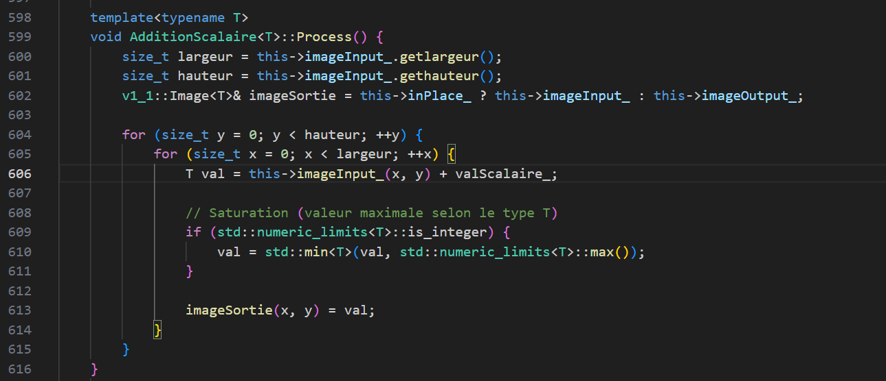La méthode **process()** qui permet de faire le traitement de l’addition d’une image avec une valeur scalaire. Voici le code correspondant :

**Figure 24: le traitement de l'addition d'une image avec une valeur scalaire**

Le résultat obtenu après l’adition d’une image avec une valeur scalaire est illustré dans les figures suivantes :

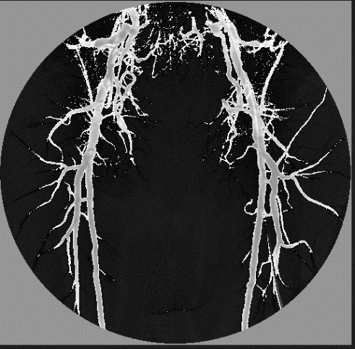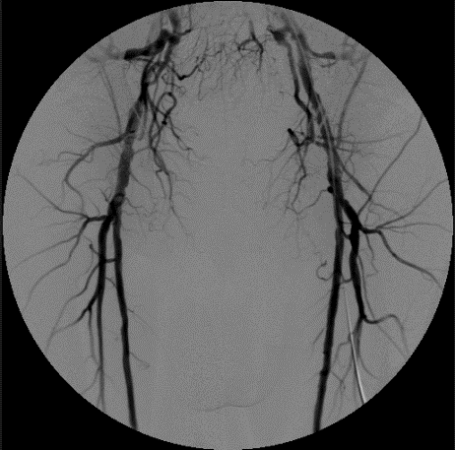

**Figure 25: Aperçu d'une image avant l'addition avec un scalaire**

**Figure 26: Addition d'une image après l'addition avec un scalaire**

#### Addition de deux images

La class **Addiition** est aussi une class **template** qui hérite de la class **Processing2**, indiquant qu’elle prend deux images en entrée. Son constructeur prend deux image **input1** et **input2** ainsi qu’un **boolean inPlace** qui indique si le résultat doit écraser la première image.  
L’addition de deux images se fait comme suit :

* + Si les deux images ont les mêmes dimensions, l’addition se fait pixel par pixel, pour avoir une image du même format en sortie.
  + 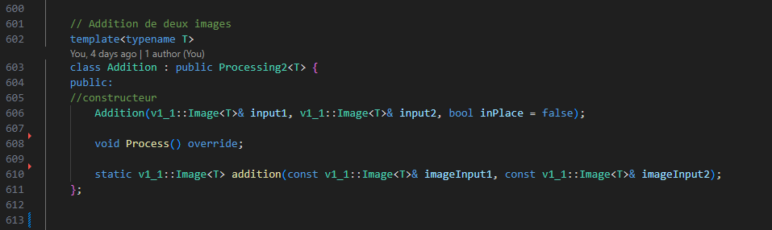Si leurs dimensions sont différentes, l’image la plus petite est d’abord étendue par l’ajout des zéros (padding), pour correspondre à la taille de l’image la plus grande avant d’effectue l’addition.

**Figure 27: Aperçu de code de la classe addition de deux images**

* La méthode **process()** qui permet de faire le traitement de l’addition de deux images. Voici le code correspondant :

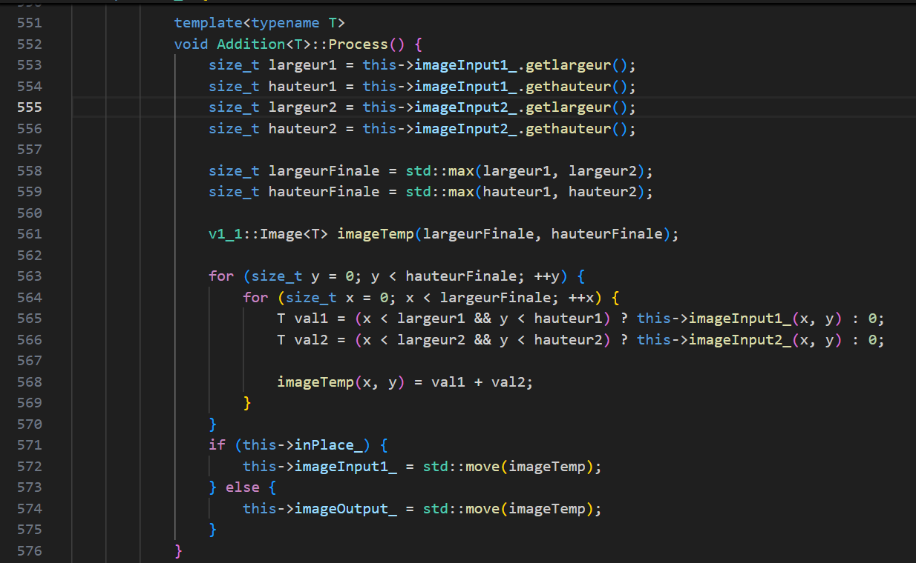

**Figure 28: le traitement de l'addition de deux images**

Les résultats obtenus après l’addition des deux images sont illustrés dans les figures suivantes

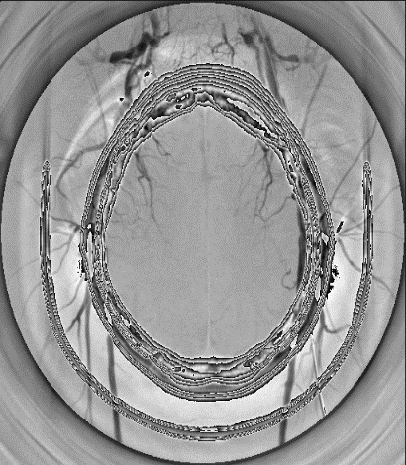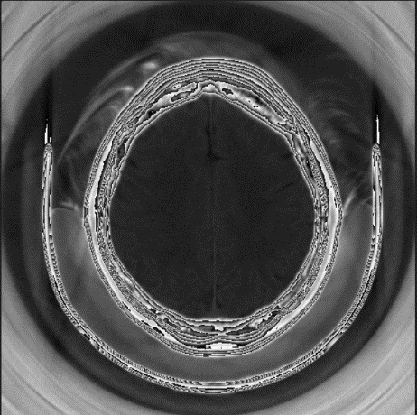

**Figure 29: Résultat d'addition de deux images de même dimension**

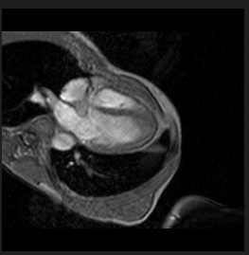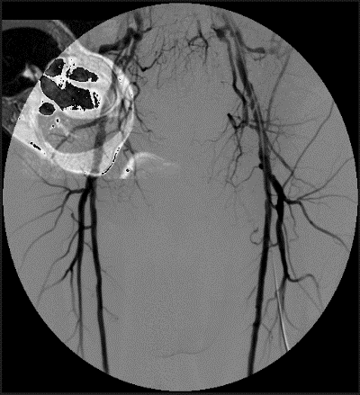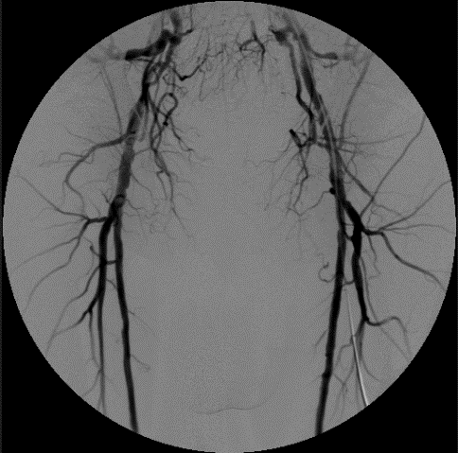

**Figure 30: Résultat de l'addition de deux images de différentes dimensions**

### Égalisation d'histogramme

L’égalisation d’histogramme est une technique de traitement d’image utilisée pour améliorer le contraste des images. Elle consiste à repartir les niveaux de gris d’une image de manière uniforme, pour que tous les niveaux de luminosité soient mieux représentés.

Il est calculé en trois étape principale :

* **Calcule de l’histogramme :**

Un histogramme d’image est une représentation graphique (vecteur) qui montre la répartition des pixels selon leur intensité lumineuse (de 0 à 255). Par exemple :

* + Une image sombre aura un histogramme concentré à gauche.
  + Une image très claire aura un histogramme concentré à droite
* **Calcule de la fonction de distribution cumulative CDF**

La CDF indique pour chaque niveau d’intensité (de 0 à 255), combien de pixels dans l’image où les valeurs inferieurs ou égale à ce niveau.

* **Transformation des niveaux de gris (via LUT)**

Consiste à créer une table LUT pour remplacer les anciennes valeurs de pixels par les nouvelles valeurs calculés

L’image suivante montre le code de la class d’égalisation d’histogramme

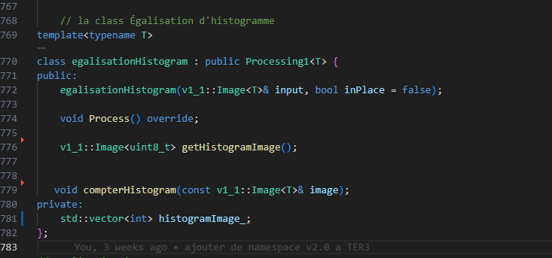

**Figure 31 : Aperçu de code de la classe égalisation d’histogramme**

Les étapes de calcul de l’histogramme des images sont implémentées dans la méthode **process()** et illustrées dans la figure suivante.

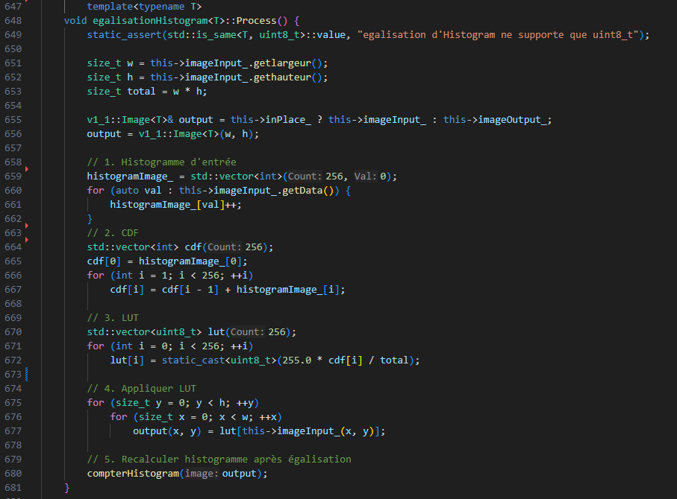

**Figure 32: Aperçu de calcule d'histogramme**

Les figures suivantes montrent l’image originale et son histogramme :

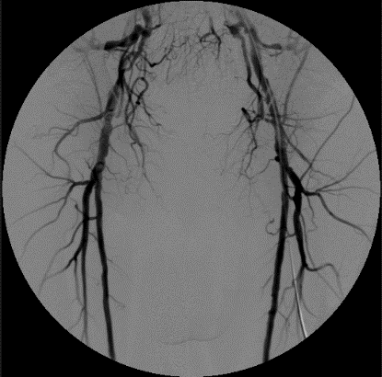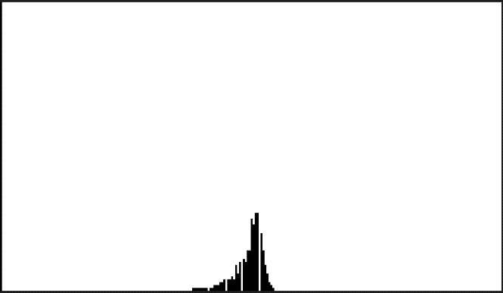

**Figure 33 Histogramme de l'image avant l'égalisation**

**Figure 34 Image avant l’égalisation d’histogramme**

Son résultat après l'application de l'égalisation de l’histogramme :

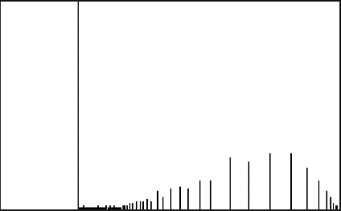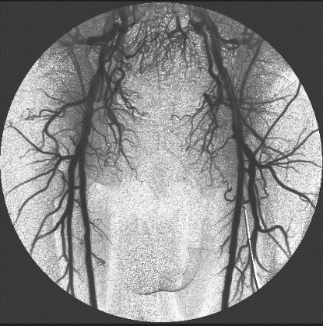

**Figure 35: Image après l’égalisation d'histogramme**

**Figure 36: Histogramme de l’image après l’égalisation**

### Filtrage par convolution

#### Introduction

La **convolution** est une technique utilisée en traitementd’images. Elle consiste en une opération de **multiplication de deux matrices** de tailles différentes (généralement une petite et une grande), mais de même dimensionnalité semblable (1D, 2D ou 3D), produisant une **nouvelle matrice.** **[12]**

La convolution est donc le **traitement d’une matrice** image par une autre petite matrice appelée **matrice de convolution**, le filtre ou noyau (kernel).

Le **filtre parcourt toute la matrice de l’image** de manière incrémentale et génère une nouvelle matrice constituée des résultats de la multiplication.

Le **filtre étudie successivement chacun des pixels** de l'image. Pour chaque pixel, que nous appellerons **pixel initial,** il **multiplie la valeur de ce pixel et de chacun des 8 pixels qui l'entourent** par la valeur correspondante dans le noyau. Il **additionne l'ensemble des résultats** et le pixel initial prend alors la valeur du résultat final. Ainsi la formule de convolution est définie comme suit :

La figure suivante montre l’exemple simple de produit de convolution.

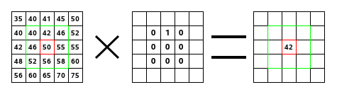

**Figure 37: image explicative sur la convolution**

#### Les types des filtres (noyaux)

En traitement d’image plusieurs types de filtres (noyaux) peuvent utilisés selon le cas recherché.**[13]**

Voici quelques filtres les plus courant :

* **Filtre Moyenneur :**

Est utilisé pour réduire le bruit et obtenir un lissage uniforme de l’image, mais il peut flouter les contours.

Il remplace chaque pixel de l’image par la moyenne de ces voisins. Par exemple si on prend un noyau de 3x3 contient des coefficients égaux à 1/9. Sa forme est :

* **Filtre Gaussien :**

Ce filtre est appliqué lorsqu’on souhaite un flou plus naturel tout en préservant les bords. Il repose sur la distribution gaussienne, il applique des poids plus élevés au **pixel central** et plus faibles aux pixels plus éloignés. La matrice de son noyau est représentée par :

* **Filtre exponentiel :**

Le filtre exponentiel dit aussi filtre de lissage (filtrage lisseur), est principalement utilisé pour rajouter de flou dans image et pour réduire certains types de bruit. La matrice de son noyau est représentée par :

L’image suivante montre le code de la classe Convolution qui hérite de la classe **Processing1**. Elle contient un constructeur prenant en paramètre une image d’entrée, un noyau de convolution ainsi qu’un booléen optionnel **inPlace** pour déterminer si le traitement modifie directement l’image originale, elle contient aussi une méthode **Process()** qui permet d’appliquer l’opération de convolution. La classe propose également trois méthodes statiques : **creerMoyenneur()**, **creerGaussien()** et **creerExponentiel()**, qui permettent respectivement de générer des noyaux de convolution de type moyenneur, gaussien et exponentiel

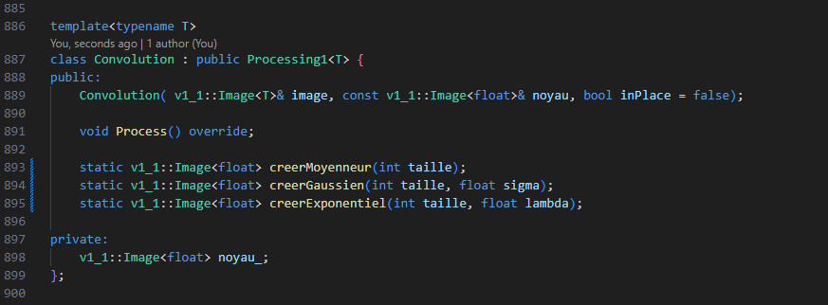

**Figure 38: Aperçu de la class Convolution**

# Conclusion

Le traitement d’image joue un rôle fondamental dans plusieurs domaines notamment la vision ordinateur, robotique et l’intelligence artificielle. Il sert à améliorer la qualité des images pour faciliter l’interprétation dans les traitements plus complexe comme la classification ou l’apprentissage automatique.

Le travail réalisé dans le cadre de ce rapport s’inscrit sur le développement d’une bibliothèque de traitement d’images en C++ structuré en trois version successives (namespace v1.0, namespace v1.1, et namespace v2.0).

Namespace v1.0 est une sous bibliothèque qui regroupe les fonctionnalités de base pour le traitement d’images. Elle inclut les fonctions pour allouer dynamiquement des images, la création des image blanche, damier et sinusoïdal, la lecteur et l’écriture des fichier images en format brut (. RAW) selon leur type de codage **big** ou **little endian**, ainsi que la conversion entre types d’images. Elle contient également des fonctions qui permet de transformer des images en couleur **RGB** en niveau de gris (noir et blanc) en utilisant une table correspondance (**LUT**).

La version 1.1 (namespace v1.1) est une évolution de la version 1.0 vers une architecture orienté objet, afin de bien organiser et structurer le code. Cette version introduit une **class** **template Image** qui encapsule les fonctionnalités de bases liées à la gestion des images, telles que l’allocation des images, la création des images simple (images blanches, damiers, et sinusoïdale), la lecture et l’écriture des fichier image brut (.RAW), ainsi que la conversion entre ces différents types. Une class dérivée **ImageRGB** a également été introduitepour gérer les images en couleur (RGB). Cette architecture rend le code plus modulaire pour facilité leur utilisation dans la prochaine version.

Le namespace v2.0 représente la dernière version de cette bibliothèque, dont l’objectif l’implémentation de fonctionnalités plus avancées de traitement d’image. Cette version intègre des class Template ou abstract héritant de la class **Image**, afin de gérer des traitement complexe sur l’images. Elle permet d’additionner deux images de même ou de différentes dimensions, l’addition d’une image avec une valeur scalaire, le calcule d’histogramme pour améliorer le contraste, ainsi qu’une class pour le calcul de convolution, utilisée pour réduire le flou et le bruit dans les images.

# Perspectives

Dans les perspectives d’améliorer cette bibliothèque de traitement d’image en C++ plusieurs fonctionnalités peuvent être ajouter :

* Filtrage par multiplication dans le domaine fréquentiel, avec des tests sur des images avec le filtre idéal et le filtre Butterworth
* Détection de contours par filtrage de Sobel
* Le multi seuillage ainsi que le seuillage d’Otsu
* Enfin, l’intégration d’algorithme de classification comme k-moyennes

Ces améliorations permettraient d’améliorer la capacité de la bibliothèque afin de mieux répondre aux besoins en traitement d’images

# Bibliographie

1. <https://ticinformatique.wordpress.com/2019/10/22/la-notion-dimage>
2. <https://www.mediathequesludotheques.grandorlyseinebievre.fr/default/limage-au-temps-du-numerique.aspx?_lg=fr-FR>
3. <https://fac.umc.edu.dz/fstech/cours/Electronique/Master%20ST%C3%A9l%C3%A9com/CoursImageProcessing1.pdf>
4. https://www.lcd-compare.com/definition-de-look-up-table.htm
5. https://fr.wikipedia.org/wiki/Image_num%C3%A9rique
6. https://perso.univ-lyon1.fr/erwan.guillou/files/CM%20-%20complet.pdf
7. <https://www.umr-lastig.fr/plf_homepage/cours/cours_ima/ima_numeriques.pdf>
8. <https://perso.univ-lyon1.fr/erwan.guillou/files/CM%20-%20complet.pdf>
9. http://ressources.unit.eu/cours/videocommunication/Transformation_ponctuelle_histogramme.pdf
10. <https://openclassrooms.com/fr/courses/7137751-programmez-en-oriente-objet-avec-c#table-of-content>
11. https://chatgpt.com/auth/login
12. <https://wp.unil.ch/risk/files/2015/12/8.-Filtres-et-convolution.pdf>
13. <https://mathinfo.alwaysdata.net/2016/11/filtres-de-convolution>
14. https://labsticc.univ-brest.fr/~rodin/FTP/Enseignements/L3/ProjetsIUP/old/ProjetImage/Filtrage.pdf
15. https://medium.com/%40er_95882/convolution-image-filters-cnns-and-examples-in-python-pytorch-bd3f3ac5df9c
16. <https://openclassrooms.com/fr/courses/4470531-classez-et-segmentez-des-donnees-visuelles/5026661-filtrez-une-image>
17. <https://perso.esiee.fr/~perretb/I5FM/TAI/convolution/index.html>
18. <https://perso.ensta-paris.fr/~manzaner/Cours/Poly/Poly_Chap2_Filtrage.pdf>
19. <https://github.com/daehli/image-processing>
20. <https://perso.esiee.fr/~perretb/I5FM/TAI/histogramme/index.html>
21. [http://ressources.unit.eu/cours/videocommunication/UNIT_Image%20Processing_nantes/Version%20FR/Chapitre%202/Ressources/Transformation%20d'histogramme/Rchap2_TransfoHisto_FR[final].pdf](http://ressources.unit.eu/cours/videocommunication/UNIT_Image%20Processing_nantes/Version%20FR/Chapitre%202/Ressources/Transformation%20d'histogramme/Rchap2_TransfoHisto_FR%5bfinal%5d.pdf)

1. La **numérisation**: est le **processus qui consiste à convertir une information analogique en données numériques** exploitables par un ordinateur.
2. **Uint8_t** est un **type de donnée entier non signé** utilisé pour les **images 8 bits.**
3. **Uint16_t** est un **type de donnée entier non signé** utilisé pour les **images haute précision.**
4. Un **fichier brut (RAW)** est un fichier qui contient **uniquement les données** sans **aucune métadonnée (pas d'en-tête,** pas de dimensions, pas d'information sur les canaux couleur).
5. **Endianness** désigne l'ordre dans lequel les **octets sont stocké en mémoire** 
6. **L’ajustement dynamique** consiste à **répartir les valeurs de pixel de l’image source** (par exemple en 16 bits) **sur toute la plage disponible du type de destination (par exemple 8 bits).**
7. **Vector** est un **tableau (array) redimensionnable automatiquement (**Il n’est pas nécessaire de définir sa taille au moment de la déclaration.)
8. **Une class** est un **modèle** qui sert à **créer des objets, elle regroupe des attributs et des fonctions dans une structure cohérente**
9. **Surcharge de méthodes :** consiste a définir plusieurs méthodes portant le même nom mais avec des paramètres différents
10. Un **constructeur** est une **méthode prends le même nom de la class** qui est appelée **automatiquement lorsqu’un objet est créé.**